МДОУ «Детский сад №5 «Сказка»

г. Ртищево Саратовская область

**Сказка «Колобок»**

**Конспект гимнастики после дневного сна**

**с закаливающими мероприятиями**

**(2-ая младшая группа)**

Подготовил: воспитатель

Зубарева Т. А.

2015г.

ОБРАЗОВАТЕЛЬНАЯ ОБЛАСТЬ «ЗДОРОВЬЕ».

ВИДЫ ДЕЯТЕЛЬНОСТИ ИГРОВАЯ, МУЗЫКАЛЬНО-ХУДОЖЕСТВЕННАЯ, ДВИГАТЕЛЬНАЯ.

**Пояснительная записка.**

Непосредственная образовательная деятельность организуется в игровой форме, немного фантазии - и достаточно сложная для малышей деятельность превращается в увлекательное дело. Хороших результатов в усвоении детьми движений, используя разные способы организации на одном занятии (когда они сменяют или дополняют друг друга). Во время НОД учитывается разная степень их подвижности, подход к дозировке физических упражнений. Детей любой степени подвижности заинтересовываем путем «обыгрывание» , использования игрового образа. В работы с малышами главное заключается в определении величины необходимой физической нагрузке с учетом индивидуального развития и состояния здоровья каждого ребенка.

Я не боюсь ещё раз повторить:

Забота о здоровье-

это важнейший труд воспитателя.

От жизнерадостности, бодрости детей

Зависит их духовная жизнь,

Мировоззрение, умственное развитие,

Прочность знаний, вера в свои силы

В.А. Сухомлинский

В наше время гимнастика прочно вошла в систему физического воспитания детей и занимает в ней важное место. Гимнастика после дневного сна – это комплекс мероприятий облегчающих переход от сна к бодрствованию, имеющая при правильном руководстве оздоровительный характер.

**Цель:** Профилактика простудных заболеваний через проведение закаливающих процедур».

**Задачи**

Образовательные

1.Создавать условия для сенсорно – моторного развития малыша.

2.Способствовать сохранению и укреплению физического и психического здоровья ребёнка.

Развивающие

1. Развивать защитные силы организма, укрепление иммунитета.

Воспитывающие

1.Воспитание разумного отношения к своему организму, привитие необходимых санитарно- гигиенических навыков и приобщение к здоровому образу жизни с самого детства

**Технология:**игровой заинтересовывающий момент, беседа, диалог с детьми, слушание музыки, рефлексия.

**Форма проведения:** групповая.

**Предварительная работа:**чтение сказки, рассматривание иллюстраций к сказке «Колобок», хождение по оздоровительным дорожкам, массаж.

**Материалы**

**демонстрационные:**магнитофон, игрушки к сказке Колобок,

**раздаточные:**мячи, коврики

**Этапы:**

Дети просыпаются под звучание спокойной музыки и выполняют упражнения в постели. (Звуки природы лес)

**1 упражнение:**

- Проснись дружок, и улыбнись

От души ты потянись

С боку на бок повернись

В сказке «Колобок» ты окажись!

Потягивание.

**2 упражнение:**

- Ножки мы подняли

На педали встали

Быстрей педали я кручу,

И качу, качу, качу.

И.п.: лёжа на спине. Руки за головой. Велосипед. Д-4. Т - средний

**3 упражнение:**

- Зашагали ножки, топ-топ-топ.

Прямо по дорожке, топ-топ-топ.

Ну-ка веселее, вот как мы умеем, топ-топ-топ!

И.п.: лёжа на спине, руки вдоль туловища, ноги согнуты в коленях.

Три шага вперёд по кровати. Три шага назад. Д-5 раза. Т - средний

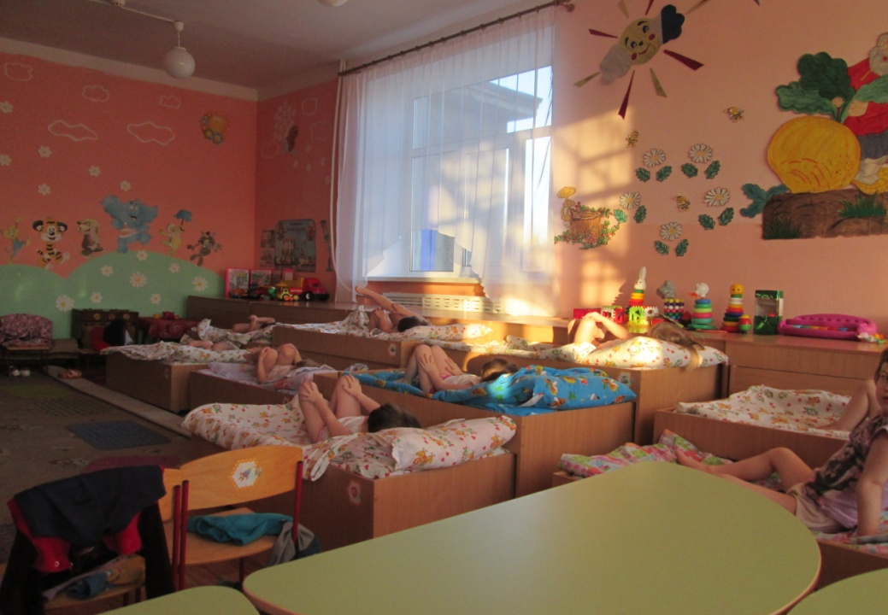

**4 упражнение:**

- Мы шагаем друг за другом.

Лесом и зелёным лугом.

По дорожке побежали

И нисколько не устали.

**Воспитатель:**

Где-то на лесной опушке

В одной старенькой избу

Жила баба и жил дед,

Было им по сотне лет.

Вот однажды пред обедом

Меж собой ведут беседу:

- Что-то голодно, старушка,

Кушать хочется чуток.

Испеки мне колобок

Так и сделала бабуля.

По сусекам помела,

Горсть муки и наскребла.

Маслица добавила,

Да и в печь поставила.

**5 упражнение:**

- Колобочек поднялся (и.п.: лёжа на спине, руки поднимаем вверх)

И румянцем налился (и.п.: растираем ладонями щёчки)

Из печи его достали (и.п.: из положения лёжа поднять туловище, вытянув руки вперёд)

И в сметане обваляли (и.п.: взявшись руками за колени наклонять их на один бок потом на другой)

Положили на окошко,

Чтобы он остыл немножко (и.п.: дуем на ладошки)

Дети встают с кроватей и подходят к ковру, где разложены профилактические дорожки в виде тропинок, между которыми стоят пуфики, на них сидят звери - заяц, волк, медведь, лиса.

**Воспитатель:**

Колобочек полежал

И в окошко убежал.

Покатился он вперёд,

Докатился до ворот,

За ворота закатился,

В путь - дороженьку пустился.

Дети друг за другом идут по массажным коврикам.

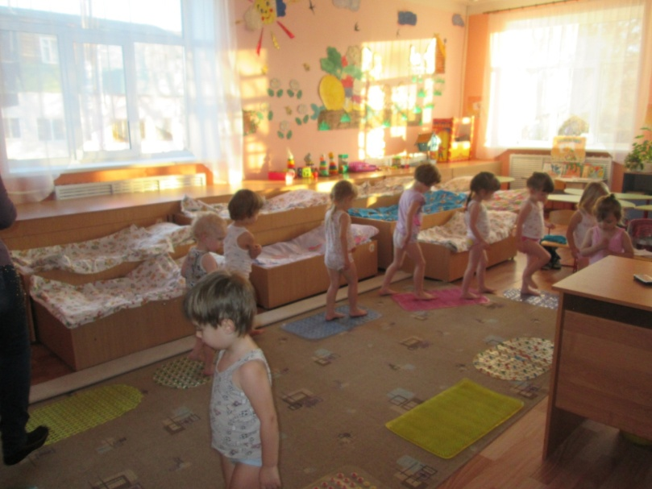

**Воспитатель:**

И за речкой на пригорке

Зайца встретил возле норки.

Дети подходят к пуфику с зайцем и прыгают как зайцы.

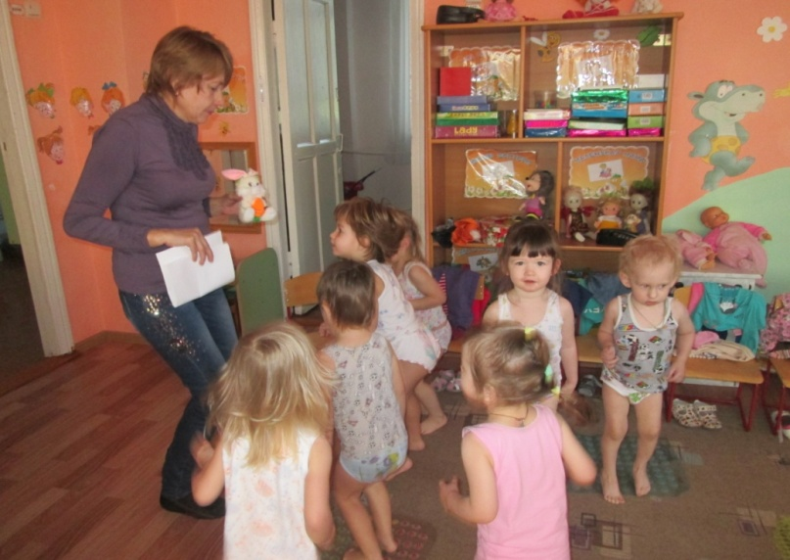

Далеко ли путь лежит,

Колобочек всё бежит

По лесам, по лугам,

Его видно тут и там.

До оврага докатился,

Через ров перекатился,

И в овраге встретил волка,

Волк сидел зубами щёлкал.

Дети, подойдя к пуфику с волком, изображают злого волка, стучат зубами.

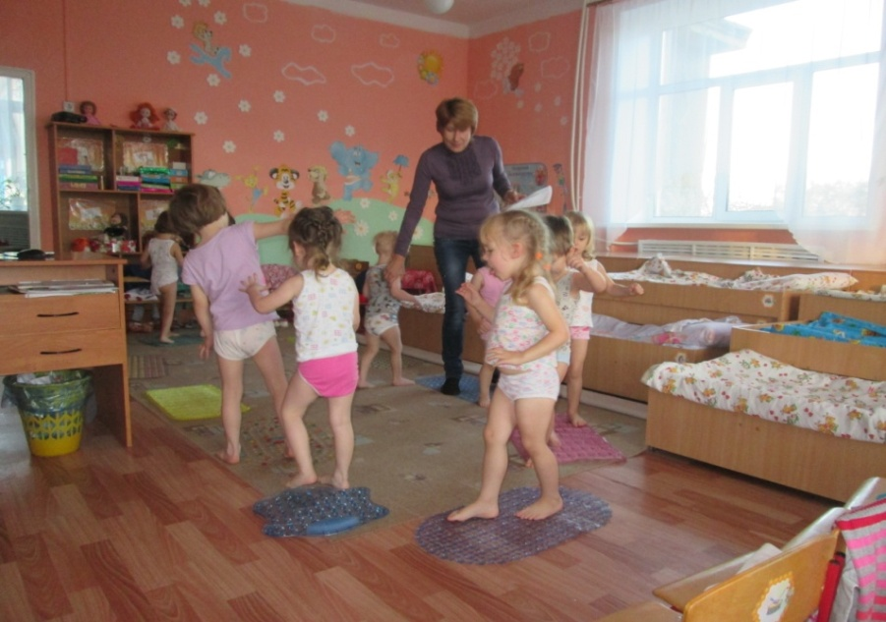

Далеко ли путь лежит,

Колобочек всё бежит

По лесам, по лугам,

Его видно тут и там.

Вот на встречу по дороге

Брёл медведь к своей берлоге.

Дети идут как мишки, переваливаясь с боку на бок.

И быстрее покатился,

Чтобы мишка в бок не впился.

На опушечке в лесу

Встретил рыжую лису.

Дети изображают лисичку, идут, виляя хвостиками.

Не успел разинуть рот

Как упал лисе в живот.

Дети гладят себя по животикам.

**Воспитатель:** Вот ребята мы и побывали в сказке, а кто ещё живёт в лесу?

Дети отвечают.

Воспитатель: Посмотрите, кто на нас смотрит. Кто это?

**Дети:** Ёжик!

**Воспитатель:** Ребята, а у ёжика для вас есть подарок - лечебные мячи. Этими мячами можно делать массаж ног, рук и спины.

Дети обращаются к ёжику:

Ёжик, ёжик полечи

Ноги нам пощекочи.

Ёжик, ёжик полечи

Ладошки нам пощекочи.

Ёжик, ёжик полечи

Спинки нам пощекочи.

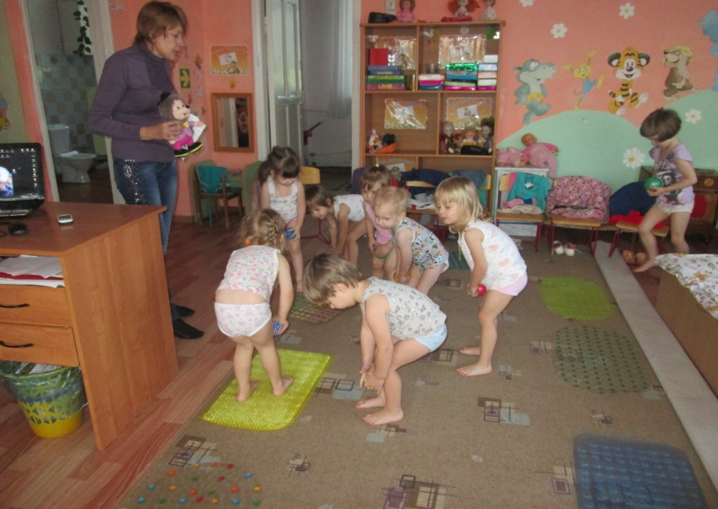

Ребятки Вам понравилось путешествие в сказку? А завтра будем заниматься? А если будем заниматься какими мы вырастем? (ответы детей)